**科创3C-04系统使用说明书**

1. **硬件使用说明**

硬件部分比较简单，使用时只需打开电池开关即可。

1. **客户端使用说明**

开始运行前，要打开蓝牙连接：

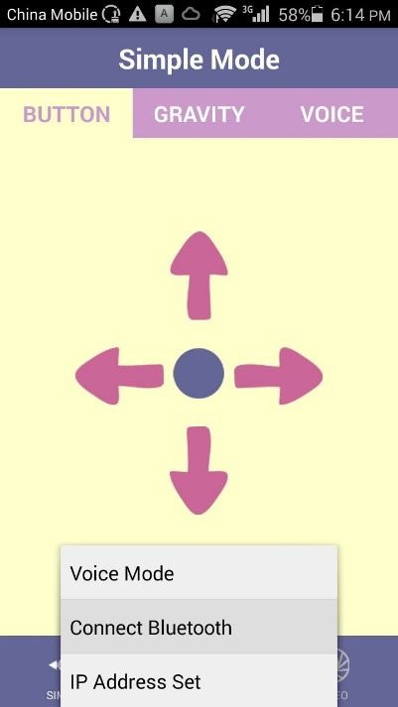

见到“Connect Success”的Toast后，表示连接蓝牙成功，手机可控制小车。

|  |  |  |
| --- | --- | --- |
| **Simple**  **Mode** | **BUTTON:** 五向键控制。四个箭头分别代表前进、后退、左转、右转，中间的圆点代表停止。粉色表示当前未激活，紫色表示当前运行状态。（图中为前进） |  |
| **GRAVITY:** 重力感应控制。采用安卓自带Orientation传感器。Y的正负显示当前手机倾斜角度（负为左倾，正为右倾），当手机倾斜超过一定角度时进行转弯。屏幕上端拖动条代表速度，拖动条取值为0~6的整数，其中3代表停止，0~2代表前进，4~6代表后退。数字与3之差绝对值越大，前进或后退的速度越大。 |  |
| **VOICE:** 语音识别控制。采用讯飞离线语音识别技术，要进行识别需要在手机端安装“讯飞语音+”软件，若采用在线识别，则需要联网。可识别指令：前进、后退、左转、右转、停止。轻触屏幕中央，下方显示当前音量大小。当用户说完指令后，音量大小由正值转变为0，自动停止录音，并进行识别。图示为前一识别指令为右转，当前正在听取下一条语音控制。 |  |
| Gesture  Mode | **SIMPLE：**简单手势识别。只能识别前进、后退、左转、右转的滑动以及轻触屏幕代表停止。通过重载View的onTouch ()函数来获得接触与离开屏幕坐标，利用两者之差计算滑动方向。 |  |
| **FLEXIBLE:** 任意方向旋转与速度控制。手机端将记录用户手触及屏幕的开始及结束位置绘制一条直线，小车将根据直线与屏幕竖直方向的夹角进行旋转，并根据绘制直线的长短来决定速度。图中小车先右转45°，之后以较快速度前进。通过继承View来实现FlexibleView，并重载onTouchEvent()函数来监控手指动作并发出指令。 |  |
| **PATH:** 路径绘制。用户在手机端任意绘制路径，之后小车会按照所绘路径进行行进。通过继承View来实现PathView，并重载onTouchEvent()函数来捕捉动作，并将捕捉到的动作放在ArrayList中，根据所绘路径形状与长度间隔一定时间循序发送指令 |  |
| Video  Mode | **LIVE VIDEO:** （需要两部手机）视频回传。采用Anychat的云端服务，可接受远程实时视频传输，同时可传送音频。由于采用云端服务，不需要双方在同一WIFI环境下连接。点击“Face Recognization”进入后根据指示选择聊天室的对方手机进行连接。图示中大的显示部分为另一手机的拍摄画面，右下角缩略显示为本手机拍摄到的另一手机。 |  |
| **FACE RECOGNIZATION：**人脸检测。采用安卓自带的Face Detection模块。可检测出人脸的大小，相对屏幕的位置等等。本项目中，需要将控制手机放在小车上。当人脸距离屏幕较近（即视频中人脸较大），小车将向远离人脸方向行进；当人脸距离屏幕较远，小车将驶向人脸所在方向；人脸在屏幕中偏左与偏右都会使小车追着人脸方向旋转。图示为手机端检测到的人脸数据在Eclipse的控制台中输出。 |  |
|  | |